Министерство образования и науки Российской Федерации

Федеральное государственное бюджетное образовательное учреждение высшего образования

**ИРКУТСКИЙ НАЦИОНАЛЬНЫЙ ИССЛЕДОВАТЕЛЬСКИЙ ТЕХНИЧЕСКИЙ УНИВЕРСИТЕТ**

|  |
| --- |
| Институт Высоких Технологий |
| наименование института |
| Кафедра автоматизированных систем |
| наименование кафедры |

**Лабораторная работа**

по дисциплине:

|  |
| --- |
| **Технологии искусственного интеллекта** |
| Разработка графического интерфейса экспертной системы |

(Наименование темы)

|  |  |  |  |  |  |
| --- | --- | --- | --- | --- | --- |
| Выполнил студент группы: | ИСТбп-16-1 |  |  |  | Литвинов В.А. |
|  |  |  |  |  | Фамилия Имя Отчество |
|  |  |  |  |  |  |
| Проверил: |  |  |  |  | Пестерев Д.В. |
|  | должность |  | подпись |  | Фамилия Имя Отчество |

Иркутск 2019 г

ОГЛАВЛЕНИЕ

ВВЕДЕНИЕ 3

1 Описание предметной области и постановка задачи 4

2 Заключительные рекомендации 5

3 Словесное описание системы правил 6

4 Результаты тестирования 9

5 Листинг реализации графического интерфейса 11

ЗАКЛЮЧЕНИЕ 15

ВВЕДЕНИЕ

Экспертная система (ЭС) — компьютерная программа, способная частично заменить специалиста-эксперта в разрешении проблемной ситуации. Современные ЭС начали разрабатываться исследователями искусственного интеллекта в 1970-х годах, а в 1980-х получили коммерческое подкрепление.

В информатике экспертные системы рассматриваются совместно с базами знаний как модели поведения экспертов в определенной области знаний с использованием процедур логического вывода и принятия решений, а базы знаний — как совокупность фактов и правил логического вывода в выбранной предметной области деятельности.

Преимущества, получаемые при использовании экспертных систем:

1. Постоянство

Человеческая компетенция ослабевает со временем. Перерыв в деятельности человека-эксперта может серьёзно отразиться на его профессиональных качествах.

2. Лёгкость передачи

Передача знаний от одного человека другому – долгий и дорогой процесс. Передача искусственной информации – это простой процесс копирования программы или файла данных.

3. Устойчивость результатов

Экспертные системы устойчивы к «помехам». Человек же легко поддается влиянию внешних факторов, которые непосредственно не связаны с решаемой задачей. Эксперт-человек может принимать в тождественных ситуациях разные решения из-за эмоциональных факторов. Результаты экспертной системы – стабильны.

4. Стоимость

Эксперты, особенно высококвалифицированные обходятся очень дорого. Экспертные системы, наоборот, сравнительно недороги. Их разработка дорога, но они дёшевы в эксплуатации.

Экспертные системы особенно актуальны при решении задач, для которых не разработано хороших алгоритмов либо алгоритм решения вообще отсутствует.

Вместе с тем разработка экспертной системы не позволяет полностью отказаться от эксперта-человека. Хотя экспертная система хорошо справляется со своей работой, тем не менее, в определённых областях человеческая компетенция явно превосходит искусственную. Однако и в этих случаях экспертная система может позволить отказаться от услуг высококвалифицированного эксперта, оставив эксперта средней квалификации, используя при этом экспертную систему для усиления и расширения его профессиональных возможностей.

1. Описание предметной области и постановка задачи

В настоящий момент существует большое количество самых разнообразных смонтированных печатных плат. Соответственно можно выбрать какую-либо для решения той или иной задачи. Надо только сформулировать, что именно вам нужно, тогда вы сможете сделать выбор. А чтобы сформулировать - надо задать себе несколько вопросов и предельно честно ответить на них.

Итак, задача:

* придумать и создать такую экспертную систему в программной среде «Clips», которая обрабатывала бы ответы на вопросы и выдавала результат.
* Реализовать графический интерфейс для данной экспертной системы с помощью библиотеки CLIPSJNI.

1. Заключительные рекомендации

Разработанный элементы (экспертная система, графический интерфейс) должны быть тривиальны в использовании, доступны и понятны человеку, не имеющего больших знаний в области ПК. Вопросы должны быть разработаны логично и связаны друг с другом.

Собранная информация позволит более точно подсчитать результат и помочь пользователю определиться с выбором платформ.

1. Словесное описание системы правил

Предполагается наличие ряда вопросов с двумя вариантами ответов, исходя из выбора варианта ответа, задается следующий вопрос. Ниже представлено словесное описание системы правил, в скобках указаны варианты ответов.

1. ЕСЛИ ЕСТЬ ФАКТ «start» ТО

ЕСЛИ «Want to do game development?» ТО

* + 1. ДОБАВИТЬ ФАКТ «want»

ИНАЧЕ

* + 1. ДОБАВИТЬ ФАКТ «do not start»

1. ЕСЛИ ЕСТЬ ФАКТ «want» ТО

ЕСЛИ «Already familiar with programming?» ТО

* + 1. ДОБАВИТЬ ФАКТ «startlearning»

ИНАЧЕ

* + 1. ДОБАВИТЬ ФАКТ «scratch»

1. ЕСЛИ ЕСТЬ ФАКТ «startlearning» ТО

ЕСЛИ «Just started to study?» ТО

* + 1. ДОБАВИТЬ ФАКТ «twodgame»

ИНАЧЕ

* + 1. ДОБАВИТЬ ФАКТ «mobiledev»

1. ЕСЛИ ЕСТЬ ФАКТ «twodgame» ТО

ЕСЛИ «2D games?» ТО

* + 1. ДОБАВИТЬ ФАКТ «twodgamedev»

ИНАЧЕ

* + 1. ДОБАВИТЬ ФАКТ «threedgamedev»

1. ЕСЛИ ЕСТЬ ФАКТ «mobiledev» ТО

ЕСЛИ «Want to develop games on phones?» ТО

* + 1. ДОБАВИТЬ ФАКТ «mobgamedev»

ИНАЧЕ

* + 1. ДОБАВИТЬ ФАКТ «pcdev»

1. ЕСЛИ ЕСТЬ ФАКТ «pcdev» ТО

ЕСЛИ «Want to develop pc games?» ТО

* + 1. ДОБАВИТЬ ФАКТ «pcgamedev»

ИНАЧЕ

* + 1. ДОБАВИТЬ ФАКТ «webdev»

1. ЕСЛИ ЕСТЬ ФАКТ «webdev» ТО

ЕСЛИ «Want to develop games on the web?» ТО

* + 1. ДОБАВИТЬ ФАКТ «webgamedev»

ИНАЧЕ

* + 1. ДОБАВИТЬ ФАКТ «nooptions»

1. ЕСЛИ ЕСТЬ ФАКТ «nooptions» ТО

ВЫВЕСТИ «There are no other options»

1. ЕСЛИ ЕСТЬ ФАКТ «webgamedev» ТО

ВЫВЕСТИ «Start learning html5»

1. ЕСЛИ ЕСТЬ ФАКТ «pcgamedev» ТО

ВЫВЕСТИ «We recommend that you use Construct»

1. ЕСЛИ ЕСТЬ ФАКТ «mobgamedev» ТО

ВЫВЕСТИ «Start by exploring Android Studio or Xcode»

1. ЕСЛИ ЕСТЬ ФАКТ «twodgamedev» ТО

ВЫВЕСТИ «We recommend using Unity, Construct, GameMaker»

1. ЕСЛИ ЕСТЬ ФАКТ «threedgamedev» ТО

ВЫВЕСТИ «For 3D games, we recommend using Unity or Unreal Engine»

1. ЕСЛИ ЕСТЬ ФАКТ «scratch» ТО

ВЫВЕСТИ «We recommend you start with Scratch»

Ниже представлена графическая блок-схема

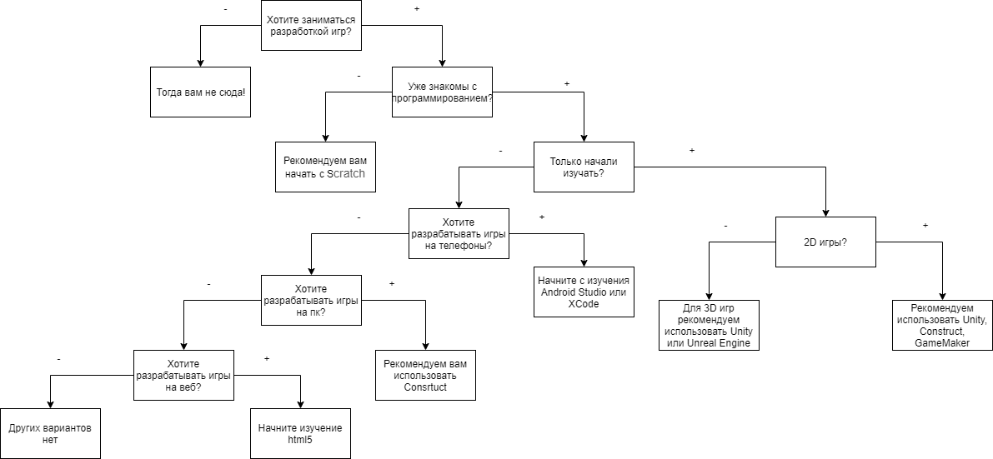

Рисунок 1 - Блок-схема предложенных решений

1. Результаты тестирования

Ниже представлены результаты тестирования программы и графического интерфейса, как видно программа последовательно задает вопросы, которые логически связаны и в результате работы программы выводится результат – информация о том, какая смонтированная печатная плата подходит.

Ответ на вопрос можно задать вручную, или использовать кнопки YES и NO в верхней части окна. Также после выдачи результата работы можно перезапустить экспертную систему нажатием кнопки RESTART LR

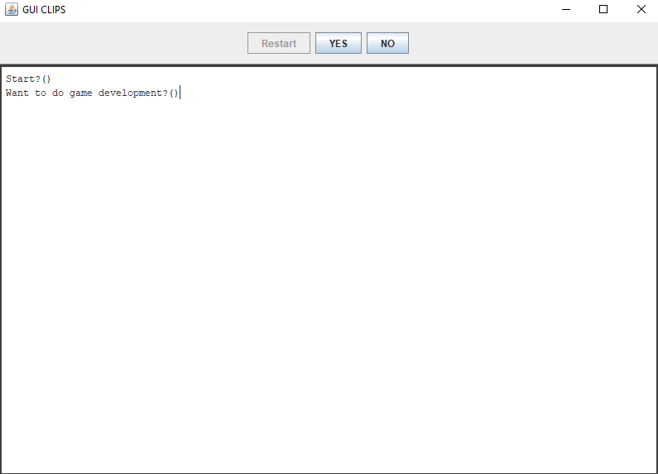

Рисунок 2 – Общий вид графического интерфейса



Рисунок 3 – Меню управления экспертной системы

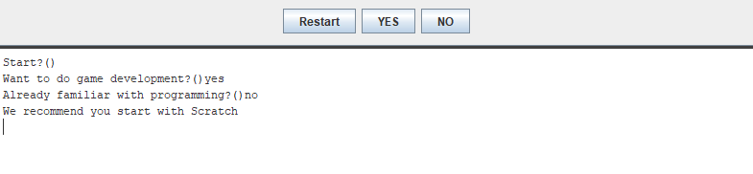

Рисунок 4 – Задание ответов на вопросы вручную

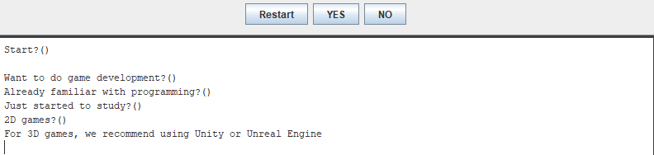

Рисунок 5 – Задание ответов на вопросы помощью нажатий на кнопки

с вариантом ответа

1. Листинг реализации графического интерфейса

|  |
| --- |
| 1. import net.sf.clipsrules.jni.*; import javax.swing.*; import java.awt.*; import java.awt.event.ActionEvent; import java.awt.event.ActionListener; import java.awt.event.KeyEvent; public class Main implements ActionListener {   class ProgramRunner extends SwingWorker<Integer,Integer>{  Environment workEnv;  String loadFile;  JButton restartButton;  public ProgramRunner( Environment theEnv, String file, JButton theRestartButton ){  this.workEnv = theEnv;  this.loadFile = file;  this.restartButton = theRestartButton;  }   @Override  protected Integer doInBackground() throws Exception{  workEnv.clear();  if(loadFile != null){  try{  workEnv.load(loadFile);  } catch (CLIPSLoadException e) { e.printStackTrace(); return 0; }  }  workEnv.reset();  workEnv.run();  return 1;  }   protected void done() {  try {  restartButton.setEnabled(true);  } catch (Exception e) { e.printStackTrace(); }  }  }   JFrame labFrame;  RouterTextArea labTextArea;  Environment labEnv;  JButton restartButton, yesButton, noButton;   public Main(){  labEnv = new Environment();  labFrame = new JFrame("GUI CLIPS");  labFrame.getContentPane().setLayout(new BoxLayout(labFrame.getContentPane(), BoxLayout.*Y_AXIS*));  labFrame.setSize(800, 500);  labFrame.setMinimumSize(new Dimension(400, 250));  labFrame.setDefaultCloseOperation(JFrame.*EXIT_ON_CLOSE*);   try{  labTextArea = new RouterTextArea(labEnv);  } catch (Exception e){ e.printStackTrace(); return; }   JScrollPane labPane = new JScrollPane(labTextArea);  labPane.setPreferredSize(new Dimension(800, 500));  JPanel restartPanel = new JPanel();  restartPanel.setPreferredSize(new Dimension(800,50));   restartButton = new JButton("Restart");  restartButton.setEnabled(false);  restartButton.setActionCommand("Restart");  restartButton.addActionListener(this);   yesButton = new JButton("YES");  yesButton.setEnabled(true);  yesButton.setActionCommand("YES");  yesButton.addActionListener(this);   noButton = new JButton("NO");  noButton.setEnabled(true);  noButton.setActionCommand("NO");  noButton.addActionListener(this);   restartPanel.add(restartButton);   GroupLayout layout = new GroupLayout(restartPanel);  restartPanel.setLayout(layout);  layout.setAutoCreateGaps(true);  layout.setAutoCreateContainerGaps(true);  layout.setHorizontalGroup(layout.createSequentialGroup().addComponent(restartButton).addComponent(yesButton).addComponent(noButton));  layout.setVerticalGroup(layout.createParallelGroup(GroupLayout.Alignment.*BASELINE*).addComponent(restartButton).addComponent(yesButton).addComponent(noButton));   labFrame.getContentPane().add(restartPanel);  labFrame.getContentPane().add(labPane);  labFrame.pack();  labFrame.setVisible(true);   runLab();  }   public void runLab(){  String filename = "GameDevelopment.clp";  new ProgramRunner(labEnv,filename,restartButton).execute();  }   public static void main(String[] args) {  SwingUtilities.*invokeLater*(() -> new Main());  }   private void onActionPerformed(ActionEvent ae) throws Exception{  Robot rb=new Robot();  if (ae.getActionCommand().equals("Restart")){  labTextArea.setText("");  restartButton.setEnabled(false);  labTextArea.grabFocus();  runLab();  }  if (ae.getActionCommand().equals("YES")){  labTextArea.appendChars("yes");  labTextArea.grabFocus();  }  if (ae.getActionCommand().equals("NO")){  labTextArea.appendChars("no");  labTextArea.grabFocus();  }  rb.keyPress(KeyEvent.*VK_ENTER*);  rb.keyRelease(KeyEvent.*VK_ENTER*);  }   @Override  public void actionPerformed(ActionEvent ae) {  try{  onActionPerformed(ae);  }catch (Exception e){ e.printStackTrace(); }  } } |

ЗАКЛЮЧЕНИЕ

В результате выполнения работы была создана экспертная система, направленная на помощь в выборе платформы для разработки игр. Получены навыки описания экспертных систем в среде CLIPS. Реализован графический интерфейс экспертной системы на языке Java с использованием библиотеки Swing для создания интерфейса и библиотеки CLIPSJNI для подключения созданной ранее экспертной системы к интерфейсу.